INFORME EASYSOFT



Integrantes

Paola Pino

Eduardo Prado Cañar

Juan Sebastián Montaño

Santiago Alejandro Pérez

Profesor

Phd. Miguel Angel Niño Zambrano

Universidad del Cauca

Facultad de Ingeniería Electrónica y Telecomunicaciones

Programa Ingeniería de Sistemas

Introducción a la minería de datos Popayán, Mayo 2016

Contenido

1. Objetivos y porcentajes de Avance 3

2. Problemas y soluciones 3

3. Planeación de actividades 4

GastroPopayán será una aplicación para dispositivos móviles, que permita explorar los diferentes sabores que enriquecen la cultura payanesa. La aplicación permitirá realizar búsquedas y consultas en cocinas ocultas y/o restaurantes que ofrecen platos típicos en la ciudad.

1. **Objetivos y porcentajes de Avance**

* Cambiar la imagen gastronómica de la ciudad de Popayán y sus municipios aledaños.
* Trabajar, de la mano con la comunidad y las entidades públicas, para construir un repositorio de conocimiento gastronómico, sus cocinas, entornos socioeconómicos y recetas.
* Acercar los conocimientos gastronómicos y cocinas tanto al sector turístico como a los residentes de la ciudad.

Porcentaje de Avance (71%)

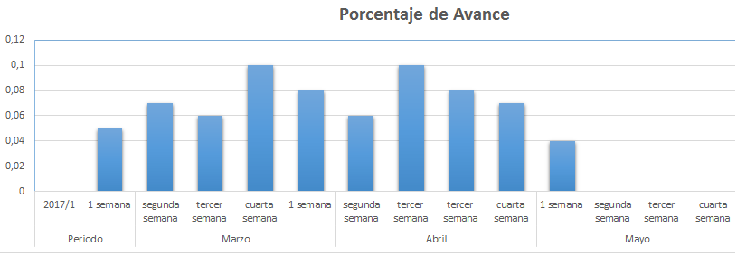

1. **Problemas y soluciones**

En el desarrollo del proyecto nos hemos encontrado con diferentes problemas, como:

Escasez de tiempo para concretar reuniones con los clientes; lo anterior debido a que la agenda de nuestros clientes permanece muy ocupada por ser miembros de la alcaldía de Popayán.

Cambios de los requisitos por parte de los clientes, ya que se especificaron nuevos requisitos para enfocar la aplicación a comidas y restaurantes más típicos de la región conocidos como “cocinas escondidas”, dejando de lado los grandes restaurantes en los que se había enfocado para la solución TIC.

Los expertos de cocinas típicas de la región son difíciles de encontrar, además este conocimiento es ofrecido por pocas personas en la ciudad, lo cual dificulta proveer información confiable y precisa demandada por nuestros clientes.

Contramedidas:

Se han conseguido información de contacto con números de teléfonos, cuentas de whatsapp y correos, que permiten una comunicación rápida, con el fin de solucionar pequeñas inquietudes, así dejando las grandes dudas para las reuniones.

Gracias a la buena definición estructural de la aplicación y el seguimiento de buenas prácticas, logramos desarrollar un software robusto y adaptable que ha permitido ajustarse rápidamente a los nuevos cambios y requisitos de los usuarios.

Se ha hecho un gran esfuerzo consiguiendo los contactos con los expertos, así concretando reuniones para extraer la información confiable para nuestra base de datos.

1. **Planeación de actividades**

Debido a que la entrega del producto es para el último día del mes de Mayo (31) las actividades que se muestran a continuación han sido estimadas por número de semanas

|  |  |  |  |  |
| --- | --- | --- | --- | --- |
| **Actividades** | **Mayo** | | | |
| 1 | 2 | 3 | 4 |
| Diseño de interfaces de usuario para la aplicación móvil y web, aplicando algunos de los patrones de interacción humano computador. |  |  |  |  |
| Implementar las interfaces de usuario tanto móvil como web. |  |  |  |  |
| Implementar la lógica sobre la aplicación móvil, que permita el consumo de servicios web. |  |  |  |  |
| Reunión con el cliente para la verificación y validación de las funcionalidades propuestas anteriormente. |  |  |  |  |
| Realizar un seguimiento de pruebas unitarias y de integración, tanto para la aplicación móvil como la aplicación web |  |  |  |  |